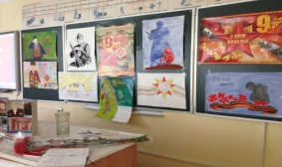
ШКОЛЬНАЯ ГАЗЕТА
МКОУ СОШ №3 г. Алагира

школа+
Выпуск № 5 09.05.2014 г.
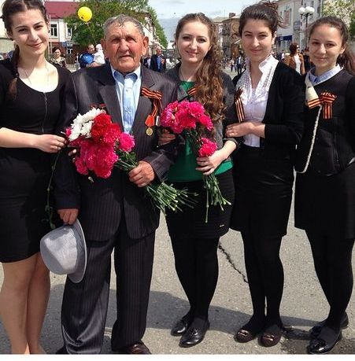
Благодарим , солдаты, вас.
За жизнь, за детство и весну
За тишину, за мирный дом,
За мир, в котором мы живем.

День Победы-
это праздник в честь тех, кто подарил миру-мир. Каждый год в первые дни мая наша школа проводит мероприятия, посвященные этому событию. Тематические классные часы, встречи с ветеранами, акция «Георгиевская ленточка», субботники и митинги на Братских могилах, возложение цветов погибшим воинам, в военно- патриотических играх «Победа» и «Зарница Алании»- это те коллективно- творческие дела, которые объединяют детей и взрослых. Мы считаем очень, чтобы подрастающее поколение не забывало важнейших вех в истории нашей великой Родины.
СЛЕД ВОВ в моей семье…
Дети войны. (Из рассказа моей бабушки Хутинаевой Зары Харитоновны)
Война забрала много жизней. Это было время ужаса и хауса. Война была и в Северной Осетии. Много мужчин, и молодых парней ушли воевать на войну, оставив: учебу, семью, работу.
«… В 1942г немецкие войска прибыли в Кадгарон. Все мужчины села Кадгарон ушли на войну, остались только женщины с детьми. Наши солдаты из леса пускали ракеты «Катюша». Жители Кадгарона выкапывали окопы во время бомбежки, прятались там. Во время бомбежки мама закрывала нас своим телом, она говорила, если попадет бомба, пускай я умру, но защищу вас.
Немцы гнали женщин готовить еду. Мама говорила ,что немцы ничем не брезгали-отбирали покрывала, одеяла, подушки, матрасы. Но были особые случаи. В нашем доме в одной из комнат был немецкий склад. Мой старший брат полез туда, и на него упала канистра с бензином. Он загорелся, бежал к речке весь в огне. Бабушка выбежала за ним, но немцы не пустили его к реке, а накрыли его шинелью.
Нас было шестеро детей: старшему было 9 лет, а мне полтора месяца. Кормила нас одна моя мама. Когда прогнали немцев из Кадгарона, пришли румынские солдаты. Мама говорила, что они были очень жестокие. Они были хуже немцев. Если бы они больше пробыли у нас ,то они бы нас убили. Отступая, румынские солдаты от злости разбили мебель.
Отец так и не вернулся с войны. Будучи разведчиком, он тяжело заболел и скончался. И все тяготы и невзгоды легли на плечи моей матери. После войны нам пришлось очень трудно. Мама не знала, что нам приготовить. Она плакала тайком от нас, так мы очень рано повзрослели и познали все тяготы и невзгоды войны…»
Чельдиева Рухшана, 7 «А» класс
Из истории школы

Ими гордится школа…Ими гордится Алагир…
Вставай, страна огромная,
Вставай на смертный бой
С фашистской силой темною,
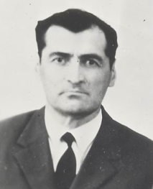
С проклятою ордой!
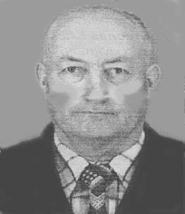
Эти слова несут в себе столько тяжёлых воспоминаний о войне. В 1941 году они призвали всех граждан Советского Союза встать на защиту Отечества. Война... Какое это страшное слово... Мы слышали о ней много, но нам, детям мирного времени, не осознать её ужасов до конца. В нашей стране нет ни одной семьи, в судьбе которой Великая Отечественная война не оставила бы глубокий след, иногда след незаживающей раны от потери близких людей. Не прошла война и мимо нашего Алагира, маленького осетинского городка, расположившегося в Алагирском ущелье. Многие его жители ушли на фронт, оставив свои семьи, свою работу, мирную жизнь, потому что Родина призвала их на ее защиту.
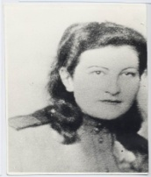
Прошли четыре страшных года войны. Она унесла жизни многих людей, без чьей победы над коварным и жестоким врагом нас бы сейчас не было. Не дай Бог пережить то, что пережили люди той военной поры: холод, голод, боль, слезы, смерти близких. Об этом можно говорить бесконечно. А о солдатах, которые встали на защиту Отечества можно сказать, что они оставили глубокий след в сердцах последующих поколений. Никто не забыт и ничто не забыто. К сожалению, великая победа дается ценой великих потерь.
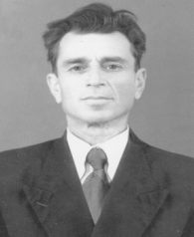
В страшные годы войны на защиту Отечества встали и учителя школы № 3. Они тепло своих сердец отдавали подрастающему поколению, но, когда Родина позвала, они ушли на фронт. Многие из них не вернулись. Среди тех, кто вернулся с войны в родную школу К.Т.Габисов, А.Г. Гавдинов, А.М.Кучиев, Н.Ч.Баскаева, А. Габуев. После войны они еще долго работали на ниве образования, являясь непререкаемыми авторитетами среди своих коллег, мудрыми наставниками для учителей и учеников. Они стояли у истоков школы и смогли создать в ней атмосферу добра, взаимопомощи и взаимопонимания.
Тагаева Дана, 7»А» класс

ПРОБА ПЕРА

О война,беспощадная война!
(Каргинов Чермен, 7а)

О война,беспощадная война!
Сколько жизней ты унесла,
Солдат,которые шли напролом,
Которых ждал родимый дом.

Тучи сгущались над головой.
Опять шёл в атаку фашистский конвой.
Вновь сражались до последней гранаты.
Такими они были, советские солдаты.

За фронтом скучает чья-то мать.
А её сыну надо Родину защищать.
Пять лет продолжались эти битвы,
Как в церкви священные молитвы.

Силой,отвагой,смекалкой
И железной той закалкой,
Одолели мы врага.
И все советские солдаты,
С победою кричали
Ура,ура,ура!

Главный редактор:Зангиева Ж.У.
Адрес: г.Алагир,ул.Ленина,109
Выпуск. редактор: Тедеева Э.С.
е-mail:alshk3@mail.3
Газете в интернете: alagir3.osedu2.ru

